TÝDENNÍ PLÁN NÁMOŘNICKÉ
TŘÍDY 5. A

39. TÝDEN  OD 24. 5. DO 30. 5. 2021 | CO MĚ tento týden ČEKÁ | MÉ POVINNOSTI  A DOPORUČENÍ  NA PROCVIČOVÁNÍ | JAK SE HODNOTÍM
ČESKÝ JAZYK  ČTENÍ  TVOŘIVÉ PSANÍ | Opakuji si a procvičuji všechna naučená gramatická pravidla, doplňuji, vyhledávám, píši diktáty.  V rámci čtenářské dílny si čtu ze své knihy, kterou si celý týden nosím  do školy.  Poznávám různé druhy filmů.  Pracuji s odbornými texty. | Napíši každý den do Deníku dvě smysluplné rozvité věty s vyjádřeným podmětem.  Procvičuji si gramatická pravidla.
MATEMATIKA  INFORMATIKA | Opakuji všechny naučené početní operace v oboru čísel do 1 000 000  a rovnice. Geometrie – osa souměrnosti, rýsuji podle zadání.  Informatika: programuji s robotem Emilem | Pracuji s ořezanou tužkou, trojúhelníkem s ryskou a funkčním kružítkem!!!  Vypracuji pracovní list  do pátku 28.5.
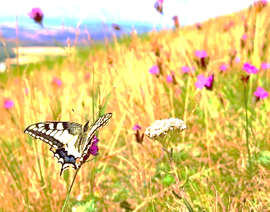  PŘÍRODNÍ VĚDY | Pojmenuji vesmírná tělesa a jednotlivé planety Sluneční soustavy.  Určím pohyby Země.  Informace a videa na GC. | Vypracuji pracovní list  do pátku 28.5.  V pátek 28. 5. si napíši výstupní test na pohyby Země a planety Sluneční soustavy.
SPOLEČENSKÉ VĚDY | Propojím si další informace  o životě v Protektorátu, seznám se s obdobím Heydrichiády.  Informace a videa na GC. | V úterý 25. 5. navštívíme místo atentátu na R. Heydricha.  Ve čtvrtek 27. 5. navštívíme pietní park v Lidicích.
VÝCHOVY | TV venkovní aktivity  VV, PČ, HV, OSV  Výprava na místo atentátu  na R. Heydricha.  Návštěva pietního parku v Lidicích. | 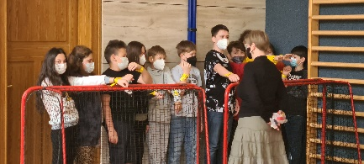
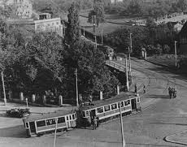
Milí Námořníci a milí rodiče, v pátek dostaly děti domů závaznou přihlášku
na školu v přírodě. Prosím o včasné odevzdání. Délka školy v přírodě je omezená díky nařízení MŠMT. Testování nás čeká i v průběhu pobytu.
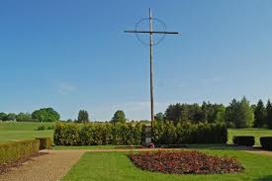
V dalších dnech čekejte další podrobnější informace (seznam věcí, informace o odjezdu a návratu). V úterý 25. 5. se v době vyučování vypravíme na místo atentátu na R. Heydricha. Ve čtvrtek 27. 5. navštívíme pietní park v Lidicích. Sraz v 7:40 před školou, s sebou batůžek, svačinu, pití, Deník, oblečení a obutí podle počasí, pláštěnku, náhradní roušku, lítačku. Pojedeme metrem a autobusem až do Lidic. Zpět ke škole se vrátíme po 13:00 hodině.
Cena:
Přeji nám všem hezký poslední květnový týden. Lucka a Alice

